Министерство науки и высшего образования Российской Федерации
Федеральное государственное бюджетное образовательное учреждение
высшего образования
«Московский государственный технический университет
имени Н.Э. Баумана
(национальный исследовательский университет)»

(МГТУ им. Н.Э. Баумана)
Факультет «Информатика и системы управления»
Кафедра ИУ5 «Системы обработки информации и управления»
Предмет «Операционные системы»
Отчет по лабораторной работе №: 4
«Каталоги и файлы ОС Ubuntu. Расширенные права доступа
к каталогам и файлам»

Выполнил:
Студент группы ИУ5Ц-71Б
Рябкин А.В.

Проверил:
доц. Семкин П.С.

Создадим пользователей и группу и отправим новых пользователей в группу и судо:
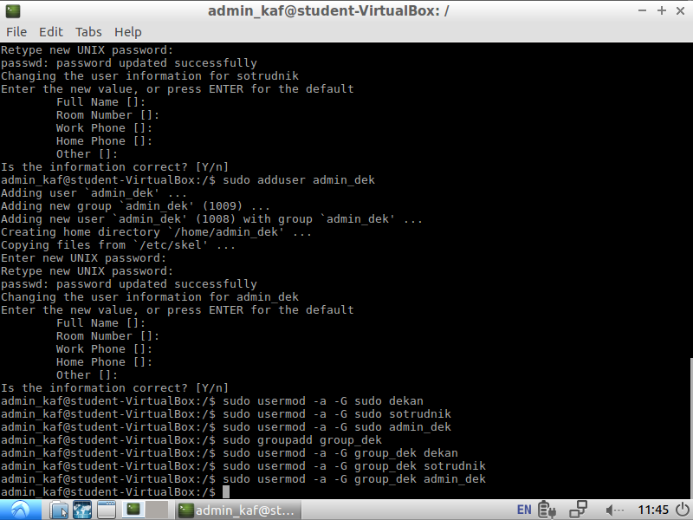
Создадим директории и присвоим им соответствующие атрибуты доступа:
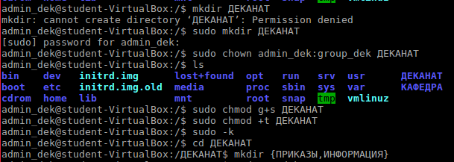
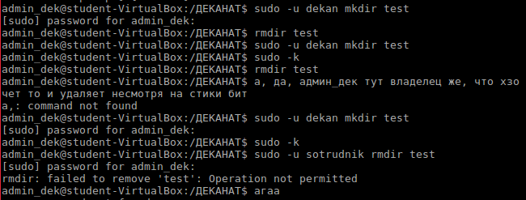
Создадим текстовые файлы от лица пользователей:
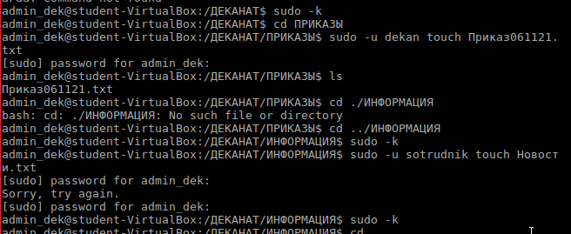
При помощи команды setfacl настроим права доступа для директорий:
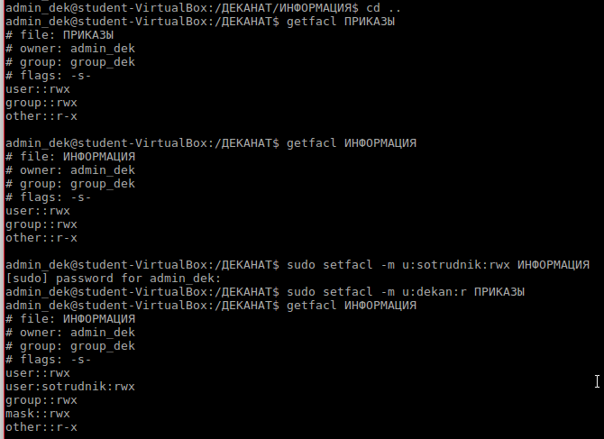

Контрольные вопросы
1. Каково назначение расширенных разрешений setuid, setgid и sticky bit?
Для повышения прав в случае выбранных пользователей или групп(или установления уникальных прав доступа) и для защиты файлов от случайных (или неслучайных) удалений.
2. В чём отличие задания расширенных разрешений в абсолютном и относительном режимах?,
В относительном режиме необходимо задавать все устанавливаемые права, а в относительном можно установить только какое-либо из расширенных.
3. Как назначаются права при использовании ACL?
При помощи команды setfacl -m u:user:rwx <сущность>

